----------------------------菜单（系统，参数设置，数据查询，工具，视图，帮助）-----------------

菜单1: 系统

1. 菜单 单击系统🡪修改公司名称🡪XXX 温湿度监控系统张建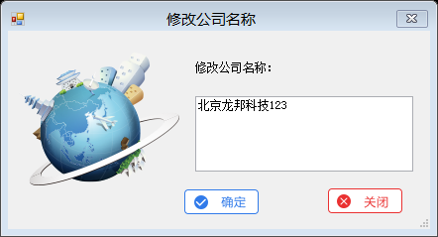

待定

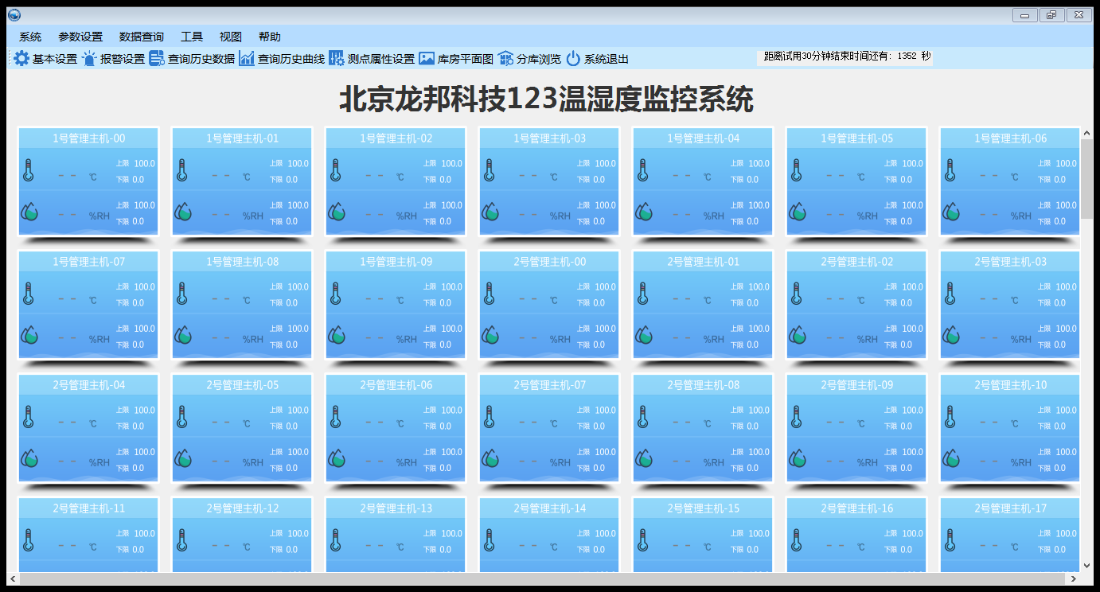

2）菜单 单击系统🡪修改标题🡪北京龙邦科技123 XXX张建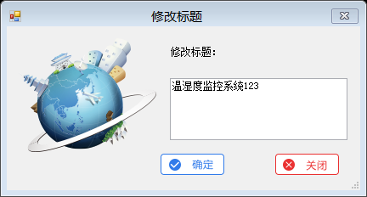

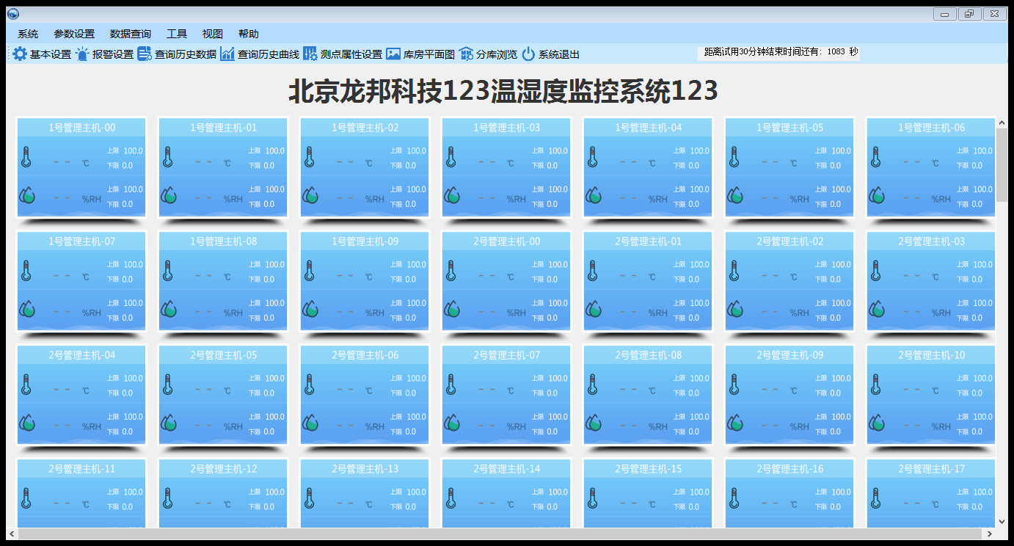

双击进去的页面张建

3) 菜单 单击系统🡪退出系统张建去掉输入密码

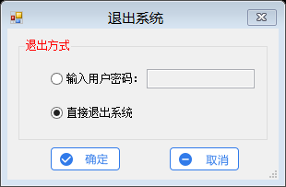

4）菜单 单击系统🡪取消自动登陆张建

菜单 2: 参数设置

1. 菜单 单击参数设置🡪基本设置xml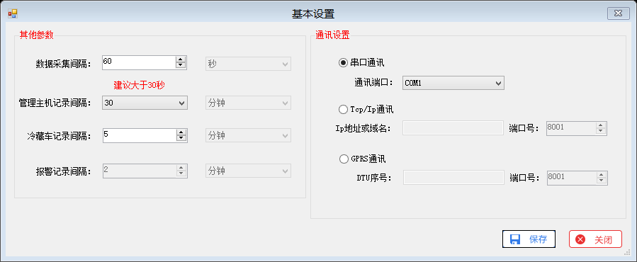
2. 菜单 单击参数设置🡪报警设置张建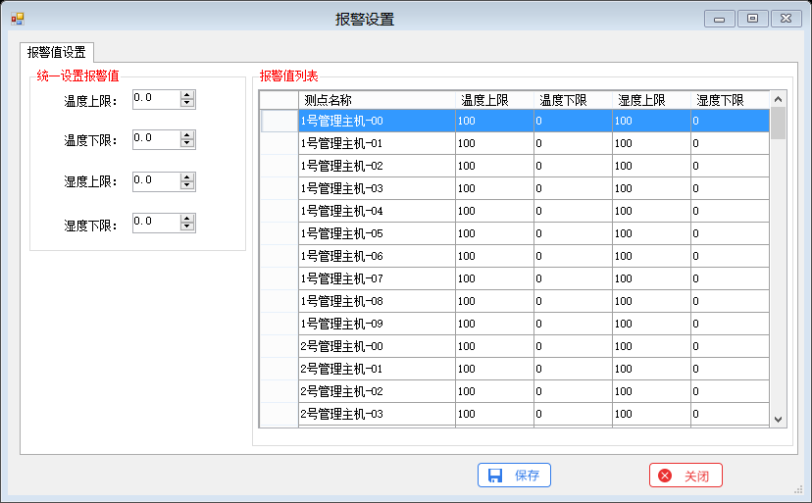
3. 菜单 单击参数设置🡪测点属性设置祖云飞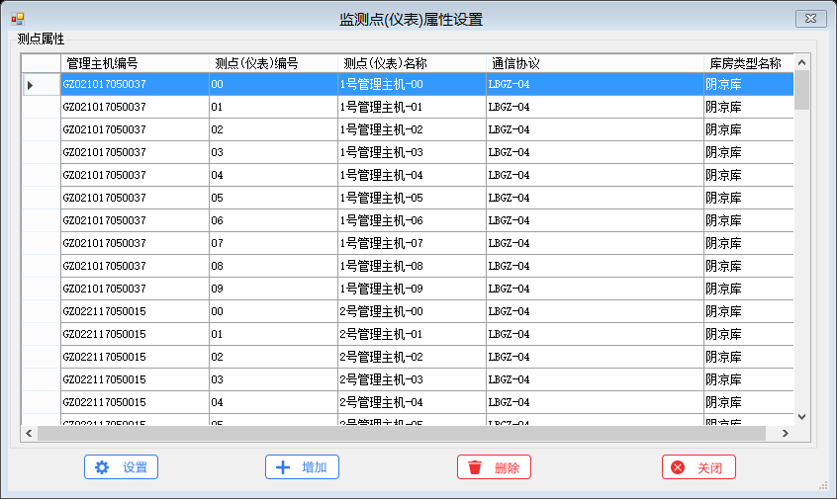

（1）🡪选中主机 点击设置祖云飞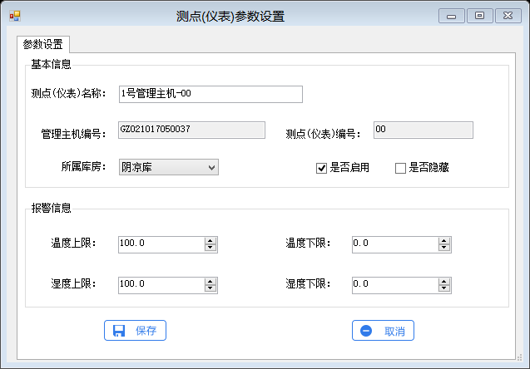

（2）🡪 点击增加（增加测点）祖云飞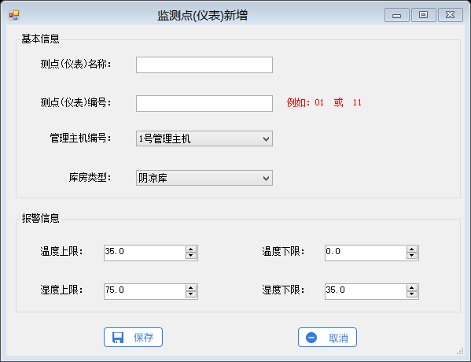

4）菜单 单击参数设置🡪用户管理祖云飞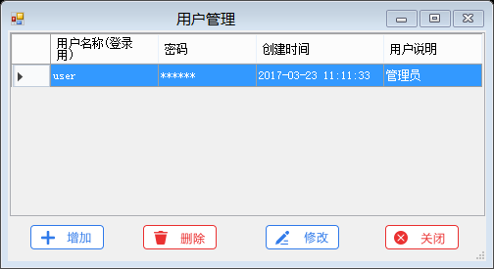

5）菜单 单击参数设置🡪密码修改祖云飞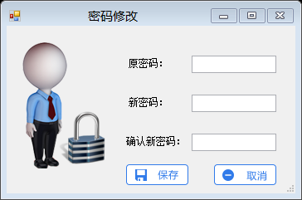

菜单 3 : 数据查询

1. 菜单 单击数据查询🡪查询历史数据张建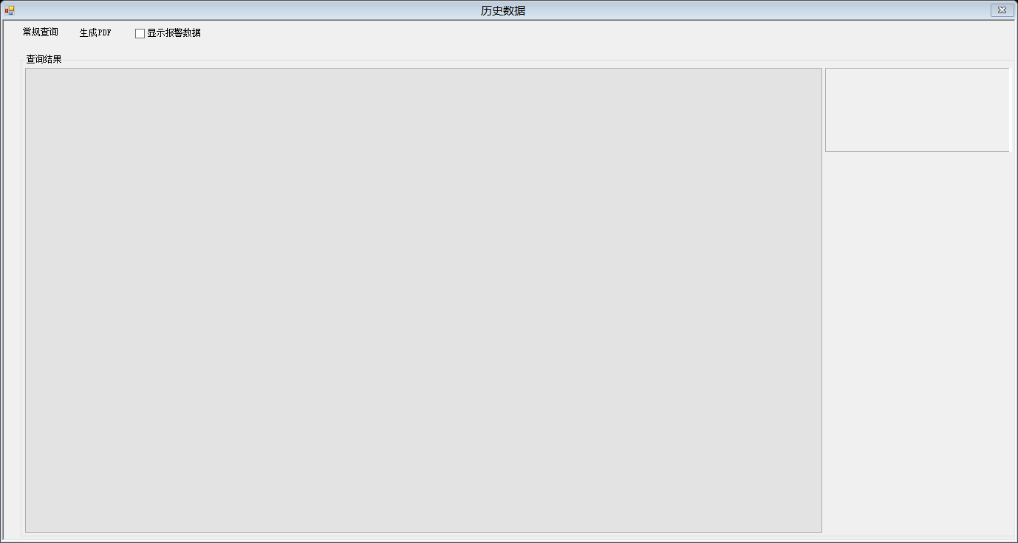

🡪常规查询张建

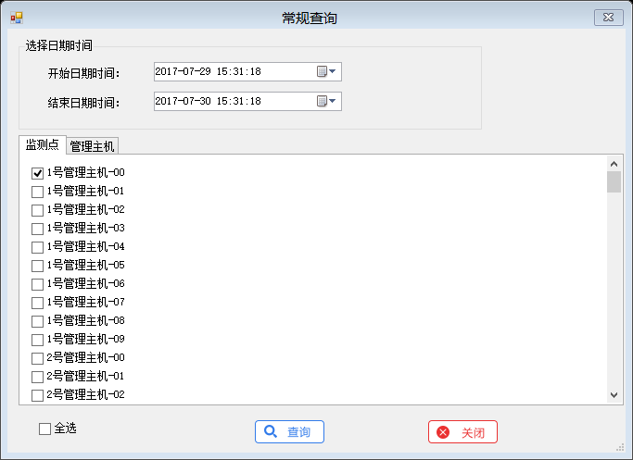

🡪生成PDF张建

🡪显示报警数据张建

1. 菜单 单击数据查询🡪查询历史曲线刘腾飞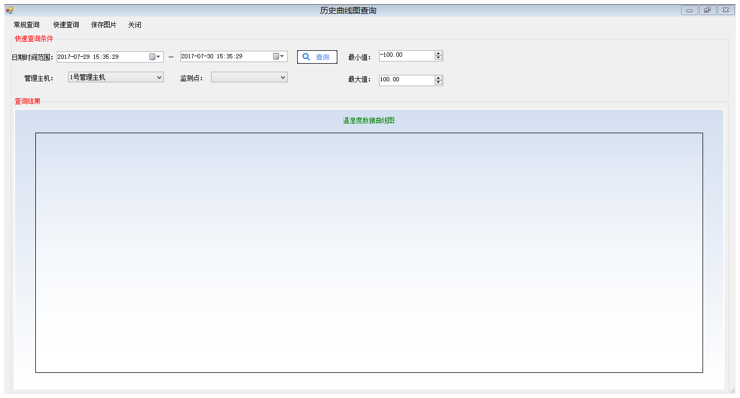
2. 菜单 单击数据查询🡪查询报警记录祖云飞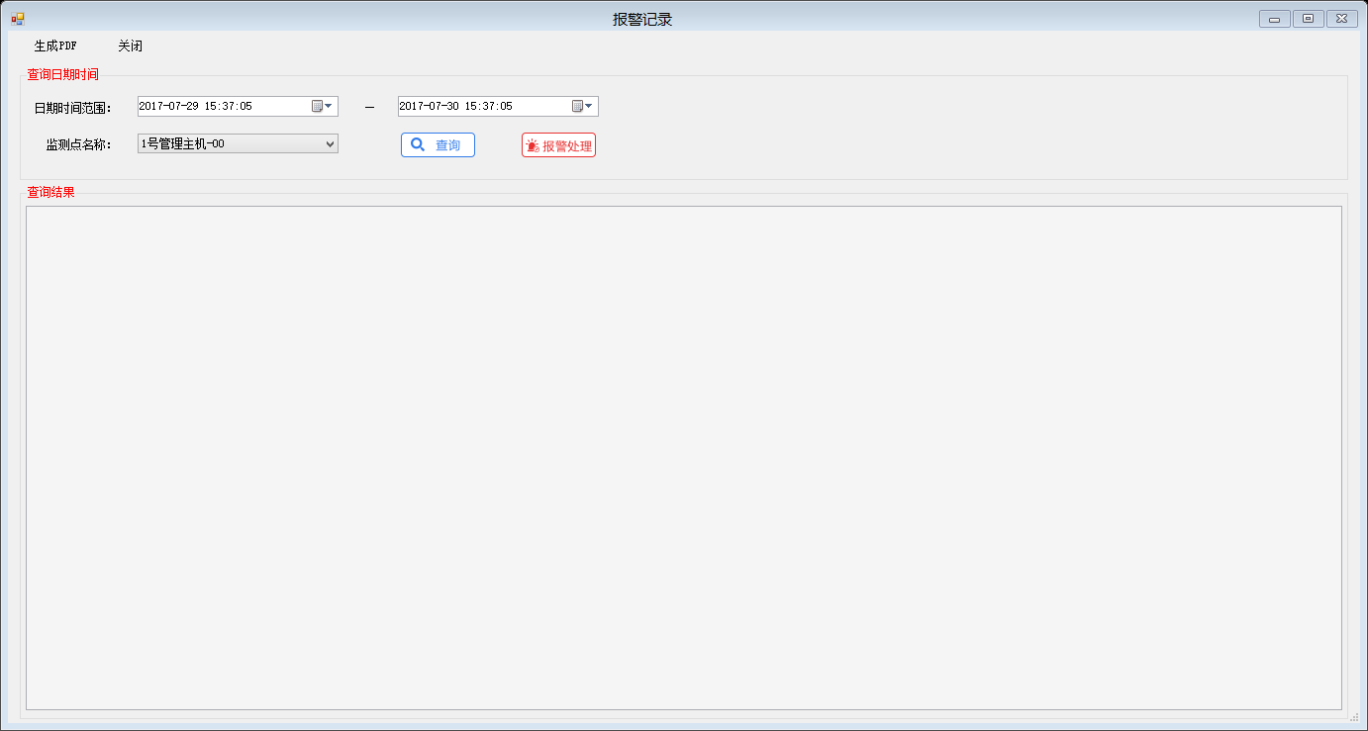
3. 菜单 单击数据查询🡪查询报警处理祖云飞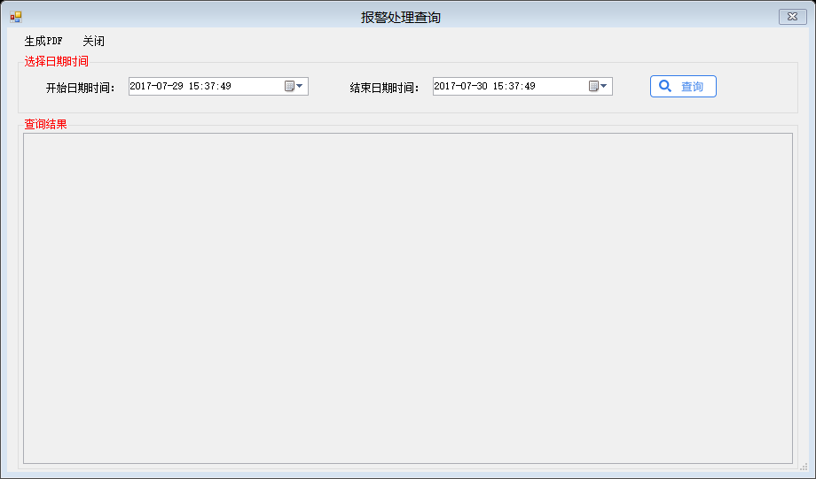
4. 菜单 单击数据查询🡪查询登录日志祖云飞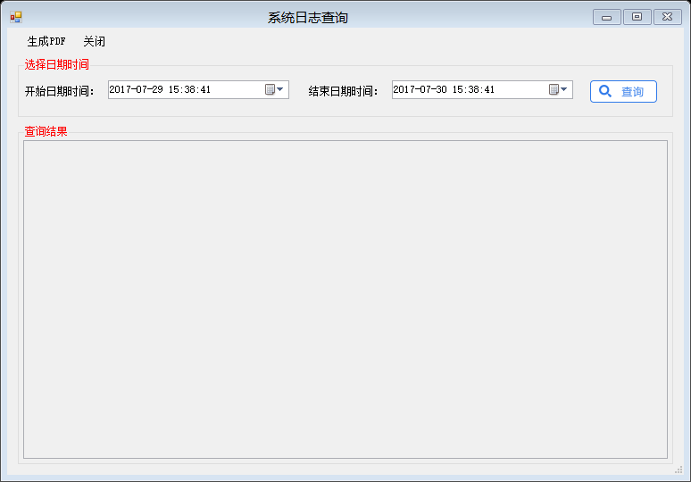

菜单 4 : 工具

1. 菜单 单击工具🡪数据库管理

🡪备份参数设置刘腾飞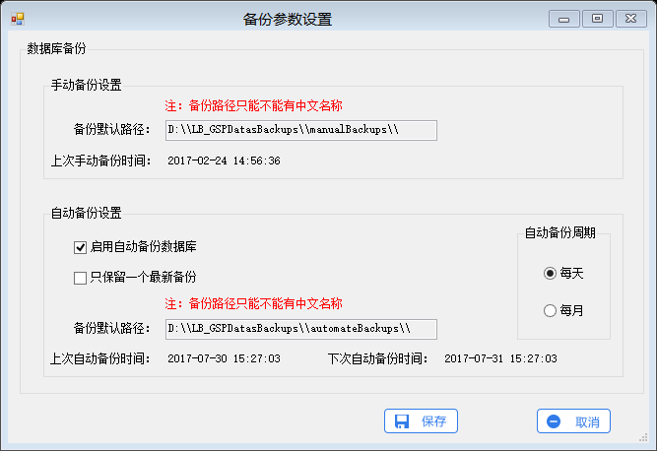

🡪备份数据库

🡪恢复数据库刘腾飞

1. 菜单 单击工具🡪管理主机设置张建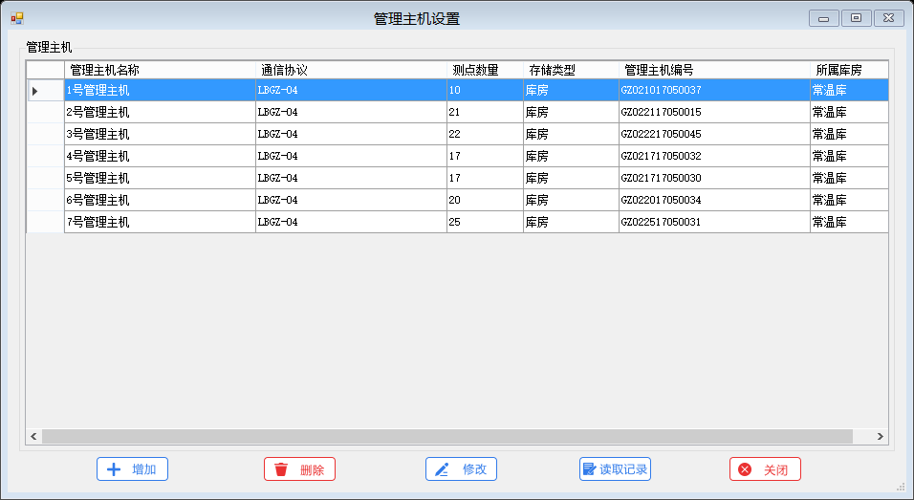
2. 菜单 单击工具🡪库房管理祖云飞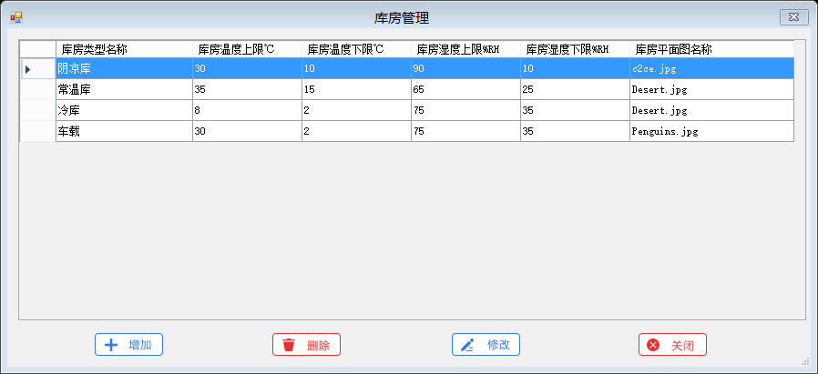
3. 菜单 单击工具🡪采集数据同步祖云飞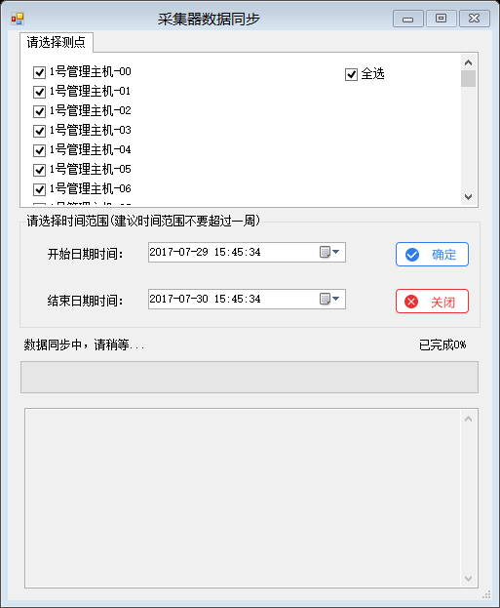

菜单 5 : 视图

1. 菜单 单击视图🡪菜单栏（控制 菜单栏隐藏与否）下图隐藏菜单栏 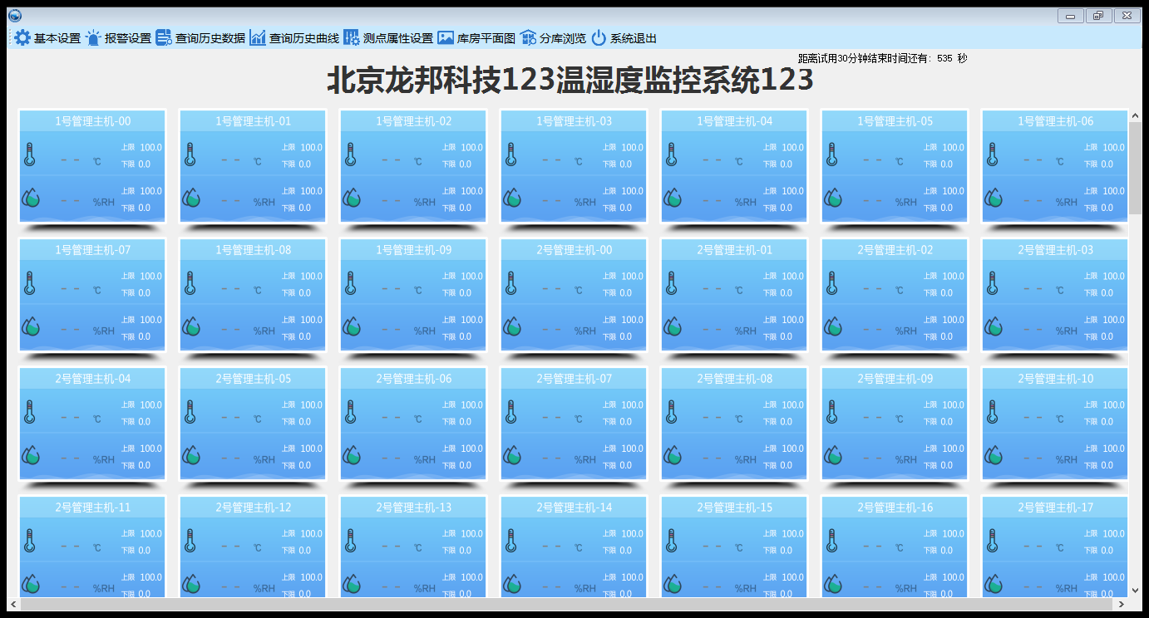
2. 菜单 单击视图🡪工具栏 同上
3. 菜单 单击视图🡪标题栏 同上
4. 菜单 单击视图🡪分裤浏览刘腾飞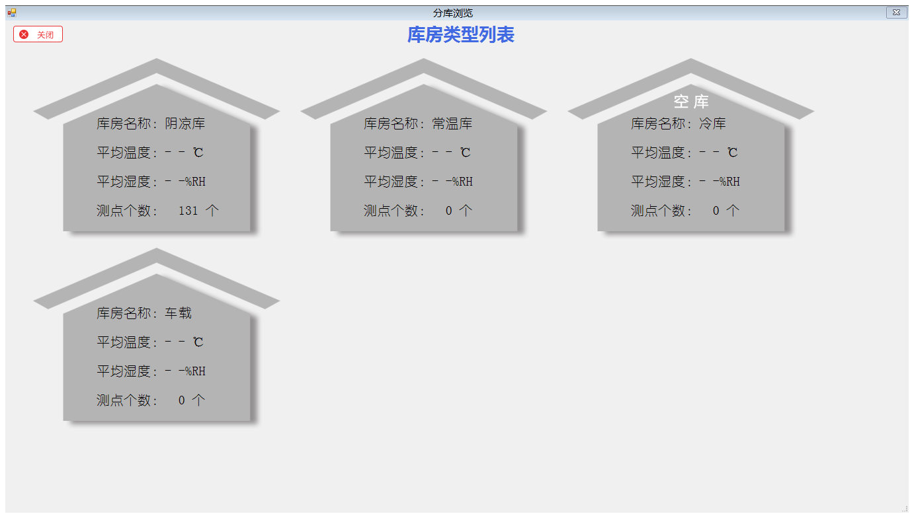
5. 菜单 单击视图🡪库房平面图张建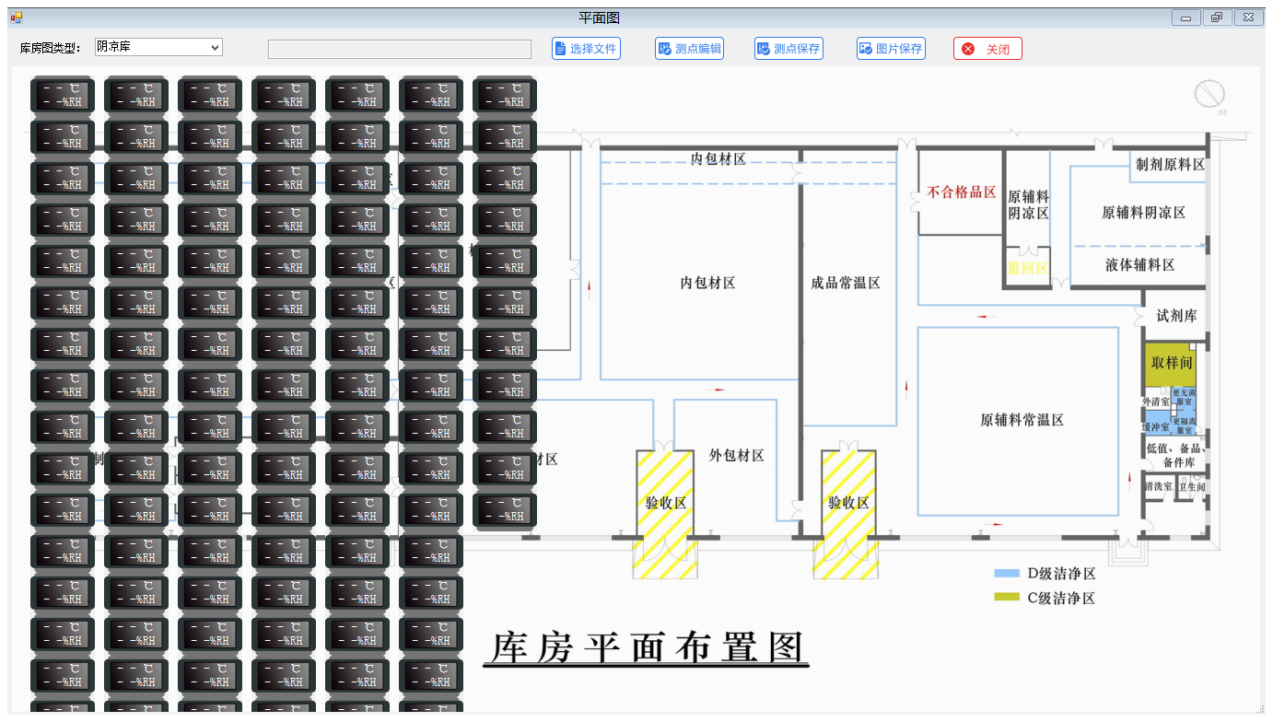
6. 菜单 单击视图🡪全屏显示 ESC退出全屏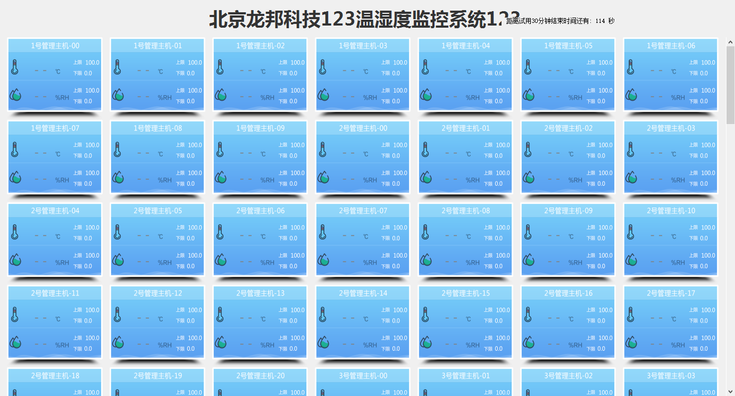
7. 菜单 单击视图🡪缩放 控制显示温湿度图片大小 例400%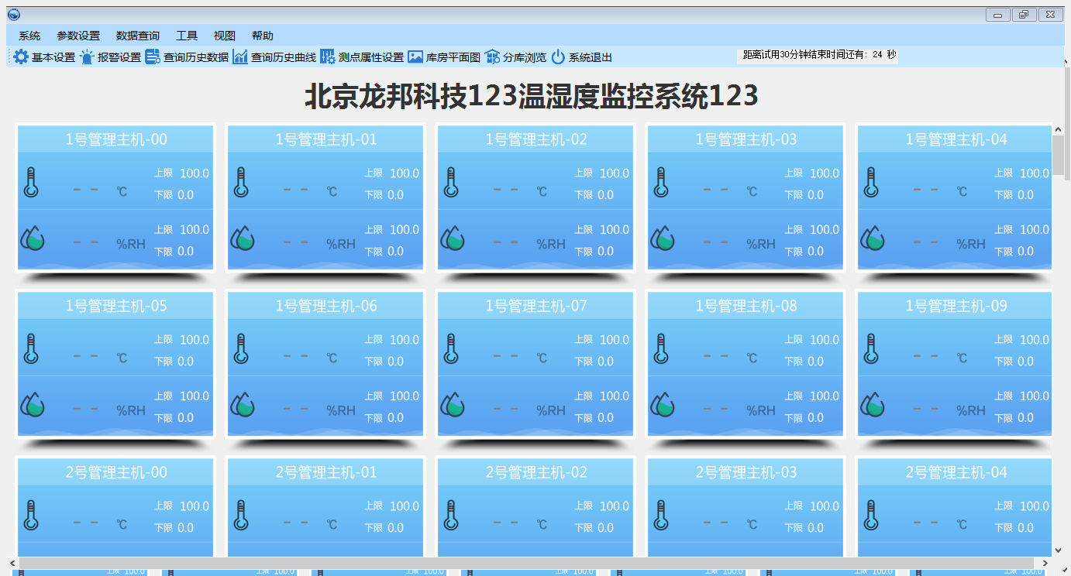
8. 菜单 单击视图🡪显示报告祖云飞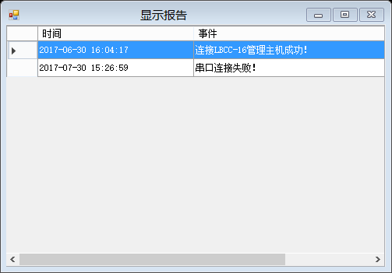

菜单 6 : 帮助

1. 菜单 单击帮助🡪帮助主题 显示5S软件使用说明书（主要功能设置详细说明）
2. 菜单 单击帮助🡪关于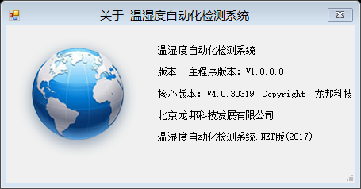
3. 菜单 单击帮助🡪说明书

🡪管理主机使用说明-20140709.pdf

🡪科台斯冷藏车带打印报警说明书-20140702.pdf

-------------------工具栏为菜单栏子项，即快捷选项（基本设置，报警设置，查询历史数据，查询历史曲线，测点属性设置，库房平面图，分裤浏览，系统退出）---------------------------

-------------------监控测点时时数据显示（模拟温湿度显示图片）--------------------------------------